Pracovní list na týden od 25.5.29.5. Teams: pondělí, úterý, čtvrtek 12.30
Kolik papíru bude třeba na obalení kvádru a = 6,5cm b= 8,4 cm a výška c= 4,8 cm
Na jaře osazujeme na okna nádoby na květiny tvaru kvádru o rozměrech dna 35 cm a
10 cm do výšky 15 cm. Potřebujeme 8 nádob, kolik hlíny budeme potřebovat?
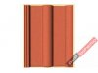
Kolik tašek bude třeba na pokrytí střechy, složené ze 2 obdélníků, dlouhých 10 m a širokých 6,5 m, taška je široká 30 cm a dlouhá 40 cm. Zaokrouhli počet tašek na desítky. Uvažuj, že musíme na překrytí tašek počítat o 1/5 tašek navíc.
Kolik přibližně zaplatíme, cena 1 tašky se slevou 15 Kč

30,3 : 0,3 – 2,56 : 0,04 =
0,23 . 1,25 =
- 2,5 – 6 =
-1,6 + 7 =
4,5 – 8 =
1,25 : 1000 =
2 : 100 =
1,23 .1000 =
2,4 : ( - 0,02 )=
- 5,6 . (-5) =

V trojúhelníku úhel měří dva úhly 54°21´a druhý 62°33´, dopočítej úhel třetí
Doplň, aby číslo bylo dělitelné šesti 25* třemi 56*
Z číslic 1,2,3,5 utvoř všechna trojciferná čísla dělitelná devíti
Z číslic 1,2,6, 4 utvoř všechna trojciferná čísla dělitelná čtyřmi
Rozlož na prvočísla: 378, 168
Doplň velikosti všech úhlů a zdůvodni určenou velikost- pojmenuj je vrcholové červeně, střídavé - modře, vedlejší - zeleně, souhlasné žluté
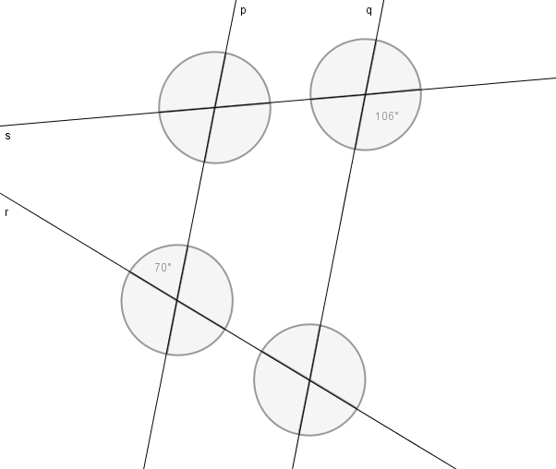
V modrém pracovním sešitě strany:239,233,244

